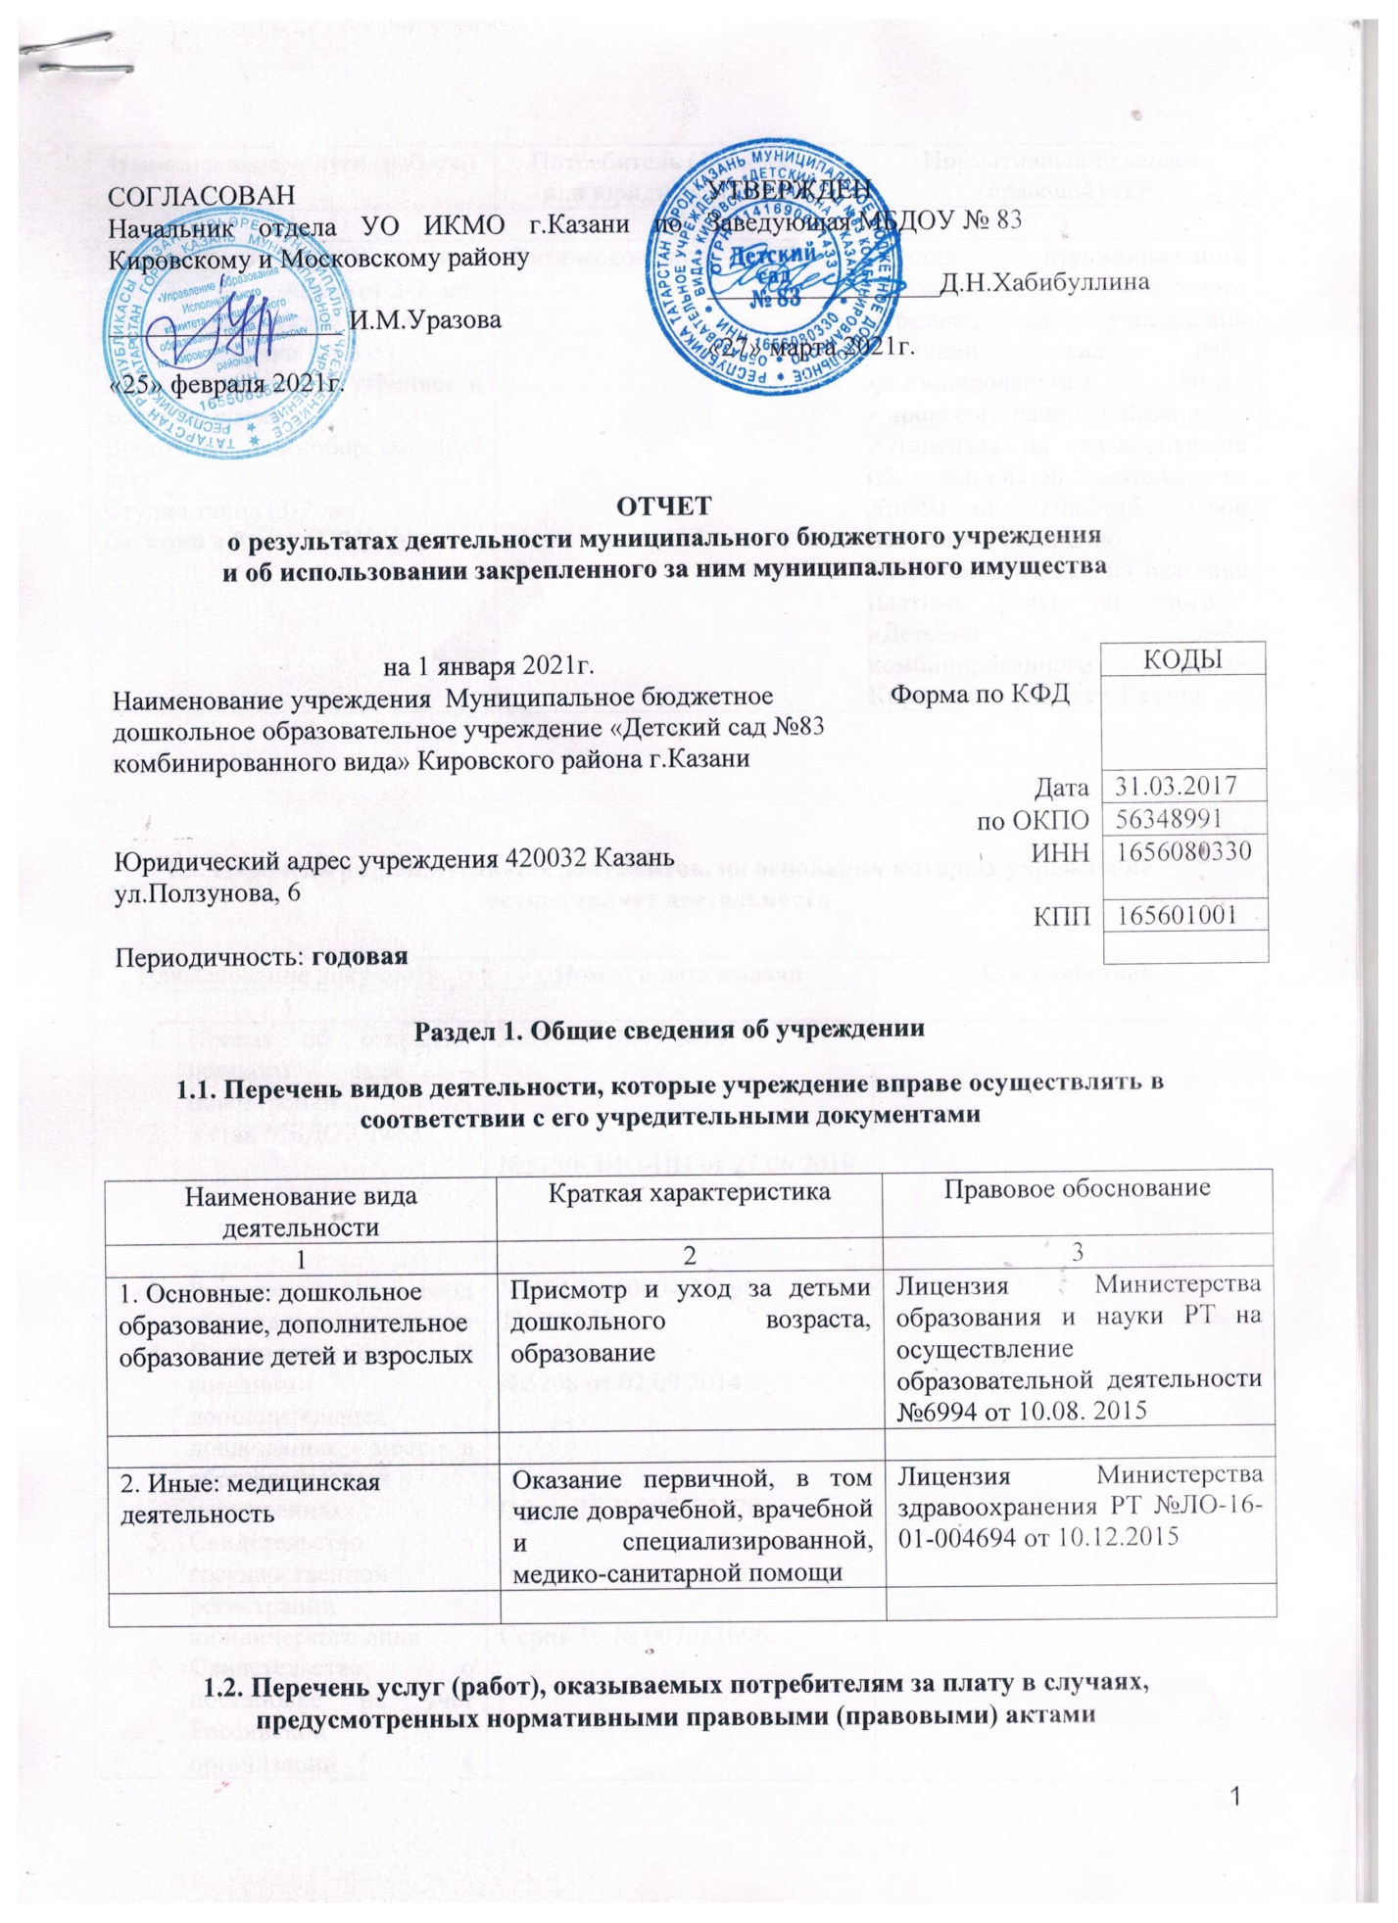

Наименование услуги (работы) | Потребитель (физическое или юридическое лицо) | Нормативный правовой (правовой) акт
1 | 2 | 3
«Английский язык в детском саду/Play and Learn» (от 3-7 лет)  Подготовка к школе (5-7 лет)  Очумелые ручки (от 3-5)  Присмотр и уход в утреннее и вечернее время  Восточные единоборства (3-7 лет)  Студия танца (3-7 лет)  От звука к букве (3-7 лет) | Физическое лицо | 1.Устав Муниципального бюджетного дошкольного образовательного учреждения «Детский сад №83 комбинированного вида» Кировского района г.Казани  2.Лицензия на осуществление образовательной деятельности №6994 от 10.08.2015 Срок действия – бессрочно  3.Прейскурант цен на оказание платных услуг по МБДОУ «Детский сад №83 комбинированного вида» Кировского района г.Казани

1.3. Перечень разрешительных документов, на основании которых учреждение осуществляет деятельность

Наименование документа | Номер и дата выдачи | Срок действия
1 | 2 | 3
- Приказ об открытии детского сада – новостройки  - Устав МБДОУ №83  - Разрешение на ввод объекта в эксплуатацию  - Постановление «О создании дополнительных дошкольных мест в образовательных учреждениях»  - Свидетельство о государственной регистрации юридического лица  - Свидетельство о постановке на учет Российской организации в налоговом органе по месту ее нахождения  - Санитарно-эпидемиологическое заключение  - Лицензия Министерства образования и науки РТ на осуществление образовательной деятельности  - Лицензия на медицинскую деятельность Министерства здравоохранения РТ  - Свидетельство о государственной регистрации права на здание  - Свидетельство о государственной регистрации права на землю | №689 от 18.09.2014  №515/КЗИО-ПН от 27.06.2019  №КГ16301000-120гр  ТК001855  №5208 от 02.09.2014  Серия 16 №007083678  Серия 16 № 007083696  №16.11.12.000.М.001118.11.19 от 28.11.2019 (№3094822)  №6994 от 10 августа 2015  №ЛО-16-01-004694  от 10.12.2015  16-16/001-16/097/003/2015-9544/1 Серия АА№123243 от 21.05.2015  16-16/001-16/097/005/2015-7716/1 Серия АА№1392515 от 09.07.2015

1.4. Сведения о сотрудниках учреждения

N п/п | Наименование показателя | Численность сотрудников |  | Уровень профессионального образования (квалификации) сотрудников* |  | Причины изменения количества штатных единиц
N п/п | Наименование показателя | на начало отчетного периода | на конец отчетного периода | на начало отчетного периода | на конец отчетного периода | Причины изменения количества штатных единиц
1 | 2 | 3 | 4 | 5 | 6 | 7
1. | Штатная численность | 92,01 | 93,01 | X | X
2. | Фактическая численность | 77 | 76 | 1-43  2-0  3-26  4-5  5 -3 | 1-43  2-2  3-31  4-0  5-1
______________________________
* Уровень профессионального образования (квалификации) сотрудников: высшее - 1, неполное высшее - 2, среднее профессиональное - 3, начальное профессиональное - 4, среднее (полное) общее - 5, основное общее - 6, не имеют основного общего - 7, ученая степень (кандидат наук - 8, доктор наук - 9).

1.5. Средняя заработная плата сотрудников учреждения

Наименование показателя | Размер средней заработной платы, руб.
1 | 2
За 2018 год | 22 505
За 2019 год | 24 576
За отчетный 2020 год | 25 820

1.6. Состав наблюдательного совета

Должность фамилия, имя отчество | Решение о назначении | Срок полномочий
1 | 2 | 3

Раздел 2. Результат деятельности учреждения

2.1. Сведения об исполнении муниципального задания на оказание муниципальных услуг (выполнение работ)
Муниципальное задание исполнено на 92,8 %

2.2. Сведения об осуществлении деятельности, связанной с выполнением работ или оказанием услуг, в соответствии с обязательствами перед страховщиком по обязательному социальному страхованию

Данная деятельность не осуществлялась.

2.3. Сведения о балансовой (остаточной) стоимости нефинансовых активов, дебиторской и кредиторской задолженности

Наименование показателя | Значение показателя |  |  |  | Примечание
Наименование показателя | на начало отчетного периода | на конец отчетного периода | динамика изменения  (гр. 3 - гр. 2) | % изменения | Примечание
1 | 2 | 3 | 4 | 5 | 6
Балансовая (остаточная) стоимость нефинансовых активов учреждения, руб | 158638056,78 (50550584,43) | 158796123,04 (49524394,11) | 158066,26 | 0.10
Общая сумма выставленных требований в возмещение ущерба по недостачам и хищениям материальных ценностей, денежных средств, а также от порчи материальных ценностей, руб
Справочно:
Суммы недостач, взысканные с виновных лиц, руб
Суммы недостач, списанные за счет учреждения, руб
Сумма дебиторской задолженности, руб | 152024,83 | 212464,54 | 60439,71 | 39,46
в том числе: нереальная к взысканию дебиторская задолженность, руб
Сумма кредиторской задолженности, руб | 144122,29 | 0,00 | -144122,29 | -100
в том числе:
просроченная кредиторская задолженность, руб
Итоговая сумма актива баланса, руб | 1364709,11 | 1472652 | 107942,89 | 7,91

2.4. Изменение цен (тарифов) на платные услуги (работы), оказываемые потребителям в течение отчетного периода

Наименование услуги  (работы) | Квартал
Наименование услуги  (работы) | I |  |  | II |  |  | III |  |  |  |  |  |  |  | IV
Наименование услуги  (работы) | цена (тариф) |  |  | цена (тариф) | % изменения  (гр. 3:гр. 2 х 100) |  | цена (тариф) |  |  |  |  | % изменения  (гр. 5:гр. 3 х 100) |  |  | цена (тариф) |  | % изменения  (гр. 7:гр. 5 х 100)
1 | 2 |  |  | 3 | 4 |  | 5 |  |  |  |  | 6 |  |  | 7 |  | 8
Родительская
плата за
присмотр и
уход за
детьми Доу
Подготовка к школе
Ритмика (от 3-5 лет)
Ритмика (от 5-7 лет)
Кислородный коктейль
Английский язык в детском саду «Play and Learn» (от 3-5 лет)
Английский язык в детском саду «Play and Learn» (от 5-6 лет)
Английский язык в детском саду «Play and Learn» (от 6-7 лет)
От звука к букве (3-5)
От звука к букве (5-7)
Очумелые ручки (3-5)
Очумелые ручки (5-7)
Спортивная гимнастика (3-5)
Спортивная гимнастика (5-7)
Футбол (3-5)
Футбол (5-7)
Хоровая студия (3-5)
Хоровая студия (5-7)
Присмотр и уход в утреннее и вечернее время
Футбол (3-7)
Английский язык в детском саду «Play and Learn» (от 3-7 лет)
Восточные единоборства (3-7 лет)
Студия танца (3-7 лет)
От звука к букве (5-7)
Очумелые ручки (3-7)

2.5. Сведения о потребителях и доходах, полученных от оказания платных услуг (выполнения работ)

Вид услуги (работы) | Общее количество потребителей, воспользовавшихся услугами (работами) учреждения (в том числе платными для потребителей) |  |  |  |  |  | Средняя стоимость услуг (работ) для потребителей, руб |  |  |  | Суммы доходов, полученных от оказания платных и частично платных услуг  (выполнения работ), руб
Вид услуги (работы) | бесплатно |  | частично платно |  | полностью платно |  | частично платных |  | полностью платных
Вид услуги (работы) | 2018г. | 2019г. | 2018г. | 2019г. | 2018г. | 2019г. | 2018г. | 2019г. | 2018г. | 2019г. | 2018г. | 2019г.
1 | 2 | 3 | 4 | 5 | 6 | 7 | 8 | 9 | 10 | 11 | 12 | 13
Родительская  плата за  присмотр и  уход за  детьми Доу | 2 | 4 | 313 | 329 |  |  | 3171,65 | 2278,41 |  |  | 12453479,88 | 8400487,15
Подготовка к школе |  |  |  |  |  |  |  |  |  |  | 85838,31 | 67860,00
Ритмика (от 3-5 лет) |  |  |  |  |  |  |  |  |  |  | -
Ритмика (от 5-7 лет) |  |  |  |  |  |  |  |  |  |  | -
Кислородный коктейль |  |  |  |  |  |  |  |  |  |  | 27050,20 | 5890,00
Английский язык в детском саду «Play and Learn» (от 3-5 лет) |  |  |  |  |  |  |  |  |  |  | 14634,95 | 76055,00
Английский язык в детском саду «Play and Learn» (от 5-6 лет) |  |  |  |  |  |  |  |  |  |  | 31435,07
Английский язык в детском саду «Play and Learn» (от 6-7 лет)
От звука к букве (3-5)
От звука к букве (5-7)
Очумелые ручки (3-5) |  |  |  |  |  |  |  |  |  |  | 26249,35
Очумелые ручки (5-7) |  |  |  |  |  |  |  |  |  |  | 6281,67
Спортивная гимнастика (3-5) |  |  |  |  |  |  |  |  |  |  | 58165,57
Спортивная гимнастика (5-7) |  |  |  |  |  |  |  |  |  |  | 11186,71
Футбол (3-5) |  |  |  |  |  |  |  |  |  |  | 21170,56
Футбол (5-7)
Хоровая студия (3-5) |  |  |  |  |  |  |  |  |  |  | - | 27150,00
Хоровая студия (5-7) |  |  |  |  |  |  |  |  |  |  | -
Присмотр и уход в утреннее и вечернее время |  |  |  |  |  |  |  |  |  |  | 160457,19 | 105090,40
Футбол (3-7) |  |  |  |  |  |  |  |  |  |  | - | 21170,56
Английский язык в детском саду «Play and Learn» (от 3-7 лет) |  |  |  |  |  |  |  |  |  |  | 64874,92 | -
Восточные единоборства (3-7 лет) |  |  |  |  |  |  |  |  |  |  | 30031,72 | 48925,00
Студия танца (3-7 лет) |  |  |  |  |  |  |  |  |  |  | 61139,33 | 112370,00
От звука к букве (5-7) |  |  |  |  |  |  |  |  |  |  | 34428,88 | 85080,00
Очумелые ручки (3-7) |  |  |  |  |  |  |  |  |  |  | 74210,55 | 129070,00

2.6. Сведения о жалобах потребителей

Наименование потребителя | Суть жалобы | Принятые меры
1 | 2 | 3

2.7. Сведения о показателях плана финансово-хозяйственной деятельности

Единица измерения: руб

Наименование показателя | По плану | Фактически  (кассовое исполнение) | Процент исполнения,  % | Примечание
1 | 2 | 3 | 4 | 5
Остаток средств на начало года | X | 333607,32 | X
Поступления, всего | 43 033 836,77 | 39917887,81 | 92,8
в том числе:
субсидии госзадание | 41968183,68 | 39144703,74 | 93,3
собственные доходы | 995000,00 | 702530,99 | 70,6
субсидии на иные цели | 70653,09 | 706530,99 | 70,6
Выплаты, всего | 43 353 319,66 | 39932322,56 | 100
в том числе:
субсидии госзадание | 42022225,41 | 39081107,25 | 93,0
собственные доходы | 1260441,16 | 780553,23 | 62,0
субсидии на иные цели | 70653,09 | 70662,08 | 100,0
Остаток средств на конец года | X | 319172,57 | X
Справочно:
Объем публичных обязательств, всего
в том числе:

2.8. Объем финансового обеспечения

Объем финансового обеспечения, задания учредителя |  |  | Объем финансового обеспечения в рамках программ, утвержденных в установленном порядке |  |  | Объем финансирования обеспечения деятельности, связанной с выполнением работ и оказанием услуг в соответствии с обязательствами перед страховщиком по обязательному социальному страхованию
2018г. | 2019 г. | 2020 г. | 2018г. | 2019 г. | 2020 г. | 2018г. | 2019 г. | 2020 г.
1 | 2 | 3 | 4 | 5 | 6 | 7 | 8 | 9
20 217127,44 | 40640889,49 | 41968183,68 | 148103,07 | 190397,00 | 70653,09

2.9. Сведения о прибыли учреждения
Учреждение находится на общей системе налогообложения с применением налоговой ставки 0% по налогу на прибыль (для организаций, осуществляющих образовательную деятельность).

Раздел 3. Сведения об использовании имущества, закрепленного за учреждением

Наименование показателя | На начало отчетного периода | На конец отчетного периода
1 | 2 | 3
Общая балансовая (остаточная) стоимость недвижимого имущества, находящегося у учреждения на праве оперативного управления, руб | 62791172,43(49804929,84) | 62791172,43
Общая балансовая (остаточная) стоимость недвижимого имущества, находящегося у учреждения на праве оперативного управления, и переданного в аренду, руб
Общая балансовая (остаточная) стоимость недвижимого имущества, находящегося у учреждения на праве оперативного управления, и переданного в безвозмездное пользование, руб
Общая балансовая (остаточная) стоимость движимого имущества, находящегося у учреждения на праве оперативного управления, руб | 4373117,80(745654,59) | 4400117,80(555825,33)
Общая балансовая (остаточная) стоимость движимого имущества, находящегося у учреждения на праве оперативного управления, и переданного в аренду, руб
Общая балансовая (остаточная) стоимость движимого имущества, находящегося у учреждения на праве оперативного управления, и переданного в безвозмездное пользование, руб
Общая балансовая (остаточная) стоимость особо ценного движимого имущества, находящегося у учреждения на праве оперативного управления
Общая площадь объектов недвижимого имущества, находящегося у учреждения на праве оперативного управления, 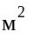 | 4878,70 | 4878,70
в том числе:
переданного в аренду,
переданного в безвозмездное пользование,
Количество объектов недвижимого имущества, | 2 | 2

